# 运行项目

1. 可用IDEA打开项目，添加项目依赖scala jdk以及flink dependencise，运行项目中的main文件。
2. 也可对项目进行手动编译运行。

# 配置信息

1. 配置S3连接信息
2. 可以选择默认的连接信息(我的信息)，也可输入自己的连接信息。

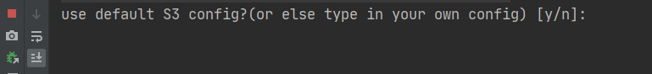

1. 若选择输入自己的信息，则根据以下提示输入S3的accessKey, secretKey, endpoint, bucketName。

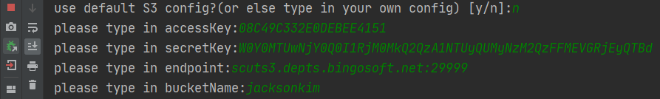2. 选择接入kafka的文件内容以及要进行分组的关键字。



# 将S3中的内容生产到kafka中

1. 可选择是否将S3中的内容生产到kafka，若已存在，则可以不再次生产



1. 选择生产内容到kafka，那么将显示如下信息：

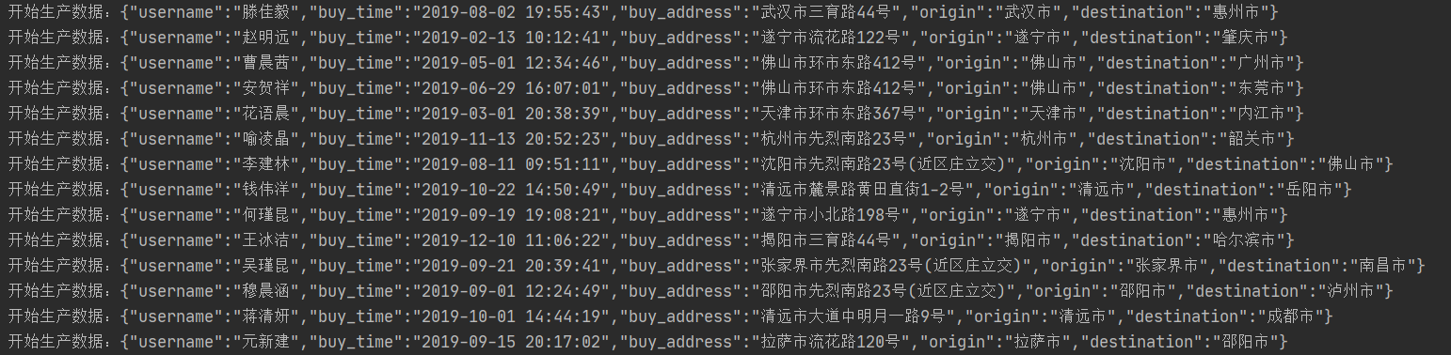

# 使用flink程序对接kafka的队列消息并归类

1. 可选择是否进行对接并归类



1. 输入y后将显示如下信息：



1. 显示归类信息：

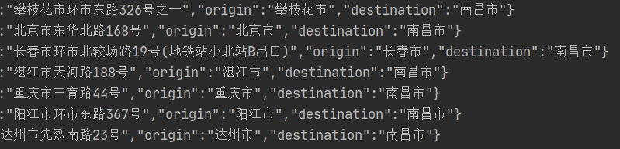

同一个城市的数据将被归类在一起

# 将归类结果写入S3

1. 归类完成后将自动将结果写入S3



1. 归类后的效果

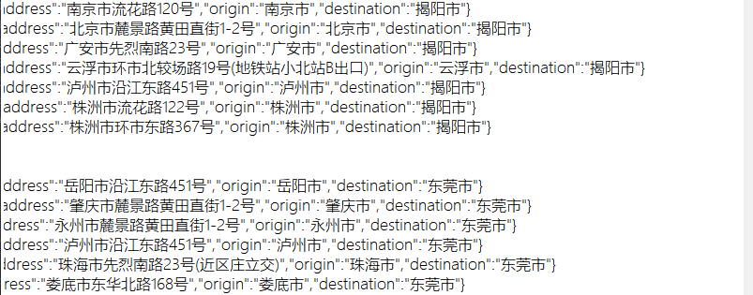

相同目的城市的数据将会被写到一起。不同分类的数据之间会以”//”分隔，如下图所示：

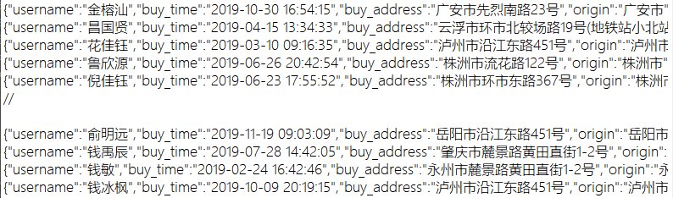

打开S3Bower，可看到文件已经成功上传：

